Солнечная электростанция для частного дома. Как заработать на зеленом тарифе?
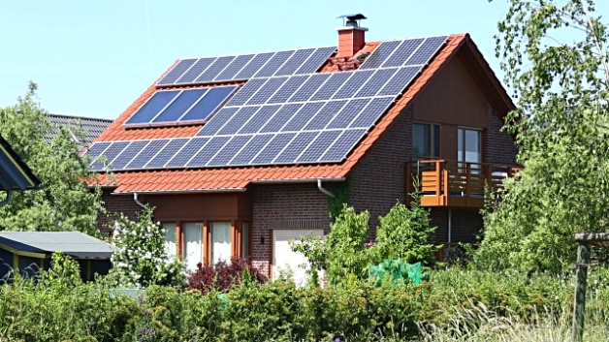
Современные тарифы на электроэнергию заставляют нас задуматься над тем, как платить меньше за ее потребление. Большинство граждан идет путем экономии – меняют старые лампочки на энергосберегающие и покупают технику с низким уровнем потребления электричества. Но все же, в последнее время наблюдается тенденция другого способа сэкономить – установить солнечную электростанцию для дома. Она поможет не только экономить электроэнергию, но и даже заработать, продавая избыток энергоресурсов государству или же энергокомпаниям по специальному зеленому тарифу.

Зеленый тариф дает дорогу альтернативной энергии

Можно с уверенностью заявить, что в век информационно-технологического прогресса установка такого эргономического агрегата дает возможность безболезненно осуществить переход с традиционных энергоресурсов на более эффективный зеленый тариф в Украине. Сейчас уже многие эксперты, проводя опросы и мониторинг мнения граждан, прогнозируют, что популярность альтернативной солнечной энергетики будет только расти, так как она не только хорошо влияет на экологию, но и дает возможность успешно инвестировать средства в будущие разработки.

Следует также отметить, что устанавливая дома солнечную электростанцию под зеленый тариф необходимо обратиться с заявлением в энергокомпанию. Предоставить ей схему подключения данной установки с соответственной технической документацией. После этого, исходя из установленных государством норм, энергетики должны сформировать узел просчета, который будет высчитывать разницу между потребляемой и производимой электроэнергией. После этого процесса, уже можно будет продавать электричество государству или же энергокомпаниям по ценам, которые выше рыночных.

Природоустойчивость – главное преимущество

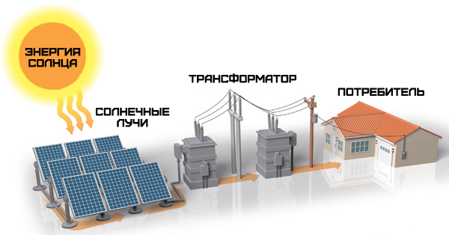
Кроме того люди считающие, что солнечной электростанции необходим постоянный свет, глубоко заблуждаются. Профессионалы своего дела, устанавливающие солнечные батареи специально для зеленого тарифа под ключ, учитывают все условия погоды и местности, где они будут установлены. Поликристаллические панели работают отлично как в ясный день, так и при рассеянном свете. Также, панели солнечных батарей, выдерживают сильный ветер и даже град. Принцип работы данной конструкции состоит в синтезе фотонов на электрический ток, который может использоваться для прямого снабжения электроприборов или же для аккумулирования, что позволяет пользоваться энергией при необходимости. Контролирующую функцию в данном процессе выполняет сетевой солнечный инвертор. Благодаря этому устройству энергосистема солнечных панелей грамотно распределяет нагрузку.

Стоит также отметить, что зеленый тариф в 2017 г. будет работать на благо частного сектора, так как альтернативной энергии помогают развиваться законодательные нормы и представители местного самоуправления в различных населенных пунктах Украины.

http://pastenow.ru/d5ad720eed919eb1dfa35482ac1145d8
http://pastenow.ru/21e694c07ff34dc324351f3649abad83
http://pastenow.ru/14f1731475c19a62304fc5752a75e347
http://pastenow.ru/ec64bab26e00c77cbab497ebdfb38a01
https://pastenow.ru/245e2af080cce6cdad20aeae1f5753ec
http://pastenow.ru/5fc66e3ab31571c2b7799876d69c871f

